AVVISO AI VISITATORI

Premesso che con Determinazione Dirigenziale n. 215 del 27/01/2025 sono stati affidati alla società Dapet Costruzioni srl, di Casalvieri (FR), i lavori di manutenzione della copertura di blocchi di loculi cimiteriali presso il Cimitero di Caira;
Ravvisata, dunque, la necessità di eseguire detti lavori garantendo la sicurezza e l’incolumità dei visitatori del Cimitero;
SI RENDE NOTO
che dal giorno 19 Febbraio al 20 Marzo c.a. l’accesso ai loculi indicati nell’immagine sottostante sarà temporaneamente interdetto al fine di garantire lo svolgimento dei suddetti lavori.
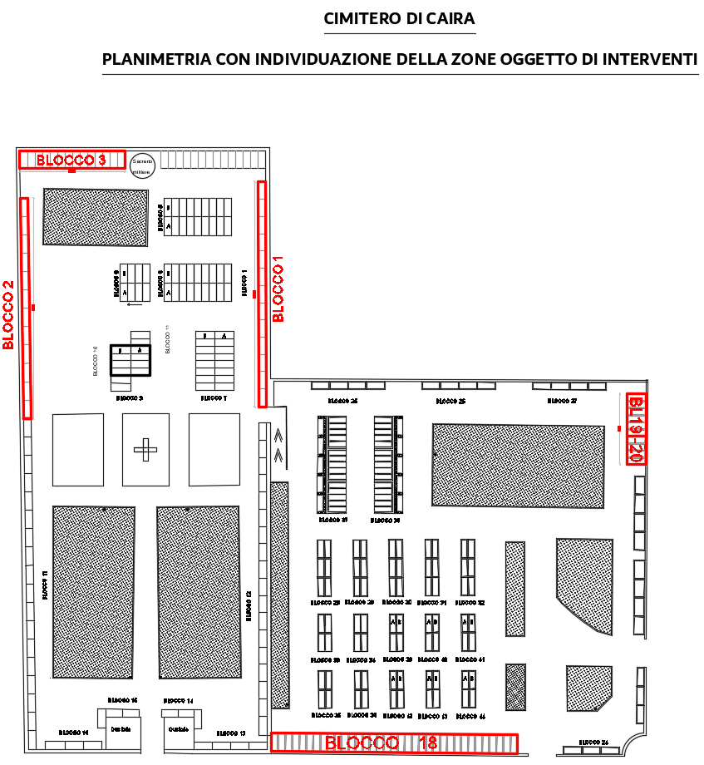
È possibile richiedere ulteriori chiarimenti sulle aree interdette presso gli uffici dell’Area Tecnica – Servizio Ambiente del Comune di Cassino e al seguente recapito telefonico: 0776/298355.
Cassino, lì 05.02.2025

IL DIRETTORE DEI LAVORI E C.S.E. IL R.U.P.
Geom. Antonio RAIMONDO Arch. Domenico ZIPPO

